Утверждаю
заведующий МБДОУ д/с № 70
________Шаповалова Е.С.

Отчет о деятельности базовой стажировочной площадки
МБДОУ д/с №70 г. Ставрополя за 2011-2014 годы.
Согласно приказа МО СК №867 от 26 сентября 2011 г. «Об организации работы стажировочной площадки в рамках реализации в 2011-2013 гг. мероприятий Федеральной целевой программы развития образования по направлению «Достижение во всех субъектах Российской Федерации стратегических ориентиров национальной образовательной инициативы «Наша новая школа», МБДОУ д/с №70 города Ставрополя, получило статус базового ДОУ для проведения практической части в рамках работы федеральной ста жировочной площадки по направлению «Модернизация муниципальных систем дошкольного образования»
Темами инновационной деятельности МБДОУ д/с №70 за текущий период были:
1.«Интерактивные формы работы с детьми дошкольного возраста».
2. «Модернизация системы дошкольного образования »
3. «Профессиональная компетентность воспитателя как условие качества педагогического процесса».
4. «Развитие личности дошкольника в ДОО в условиях введения ФГОС ДО»
.
В таблице 1 представлен график прохождения стажировок в МБДОУ д/с №70
Таблица 1
Дата | Количество слушателей
01 декабря 2011 г. | 30 человек
02 декабря 2011 г | 30 человек
04 декабря 2011 г. | 30 человек
08 декабря 2011 г. | 30 человек
09 ноября 2012 г. | 30 человек
13 ноября 2012 г. | 30 человек
26 ноября 2012 г. | 30 человек
30 ноября 2012 г. | 30 человек
03 июня 2013 г. | 30 человек
25 июня 2013 г. | 30 человек
25 октября 2013 г. | 30 человек
29 сентября 2014 года | 30 человек
20 октября 2014 года | 30 человек
Таким образом, за 2011-2014 г. на базе МБДОУ д/сад №70 всего было принято 13 групп стажеров: 90 руководителей и заместителей руководителей образовательных учреждений, 300 воспитателей.
Работа базового МБДОУ д\с № 70 представляет собой модель, включающую осмысление и практическую реализацию ключевых идей модернизации регионального дошкольного образования, создание ресурсов и научно-методического сопровождения внедрения в практику деятельности ДОУ проектов развития в контексте современных государственных требований, анализ и рефлексию эффективности модернизационных процессов.
Целью деятельности является диссеминация опыта дошкольного образовательного учреждения по реализации вариативной модели социально-личностного развития детей в условиях системных обновлений для обеспечения его доступности и качества
Задачи программы:
- развитие новых форм дошкольного образования согласно запросам населения;
- повышения квалификации педагогических кадров в процессе обмена опытом по использованию информационных технологий в ДОУ.
- работа с общественностью: родительской, педагогической и более широкими кругами населения города.
- обеспечение практико-ориентированной подготовки педагогов дошкольных образовательных учреждений к реализации интерактивных форм и методов работы с дошкольниками.
- выделение основных подходов к моделированию деятельности администрации ДОУ с учетом создания условий осуществления успешного партнерства (кадровые, научно-методические и мотивационные ресурсы).
- повышение качества дошкольного образования в соответствии с федеральными государственными стандартами;
Работа базового ДОУ стажировочной площадки СКИРО ПК и ПРО была организована на основе программы разработанной как для педагогов, так и для руководителей.
Для участников стажировки были проведены разнообразные мероприятия консультации, семинары – практикумы, мастер - классы по использованию нового оборудования, ИД. В процессе работы со стажёрами нами были организованы разнообразные формы работы с детьми:
- Совместная образовательная деятельность с детьми в компьютерном классе по обучению сборке первороботов из конструктора.
- Образовательная деятельность воспитателей с детьми с использованием лабораторного оборудования « Тонет-не тонет»,
- Совместная образовательная деятельность с детьми: интерактивная игра с использованием мультимедийного оборудования «В стране знаний»
-Совместная образовательная деятельность с детьми: «Аквариум»
-Совместная образовательная деятельность музыкальных руководителей с детьми: с использованием мультимедийного оборудования «Моя малая Родина»
- Корригирующая гимнастика с использованием нового оборудования.
1. В процессе данной деятельности с детьми педагоги показали стажёрам следующие методы работы:
- Умение педагога пользоваться он-лайн страницами интернета,
- Общение педагога и дошкольников в процессе взаимодействия с ИД (использование анимации, фото слайдов);
- Обучение дошкольников планшетным технологиям;
- Обучение сборке перво роботов и управление ими за компьютером;
- Организация предметно-развивающей среды в рамках введения ФГОС
2. На основе программы работы базового ДОУ были спланированы и проведены следующие формы работы для стажёров:
А) Представлены презентации на темы:
- Образовательная программа ДОУ;
- Планирование образовательного процесса с учетом ФГТ.
- «Управляющий Совет ДОУ №70»
- «Интерактивные формы работы с детьми»
- Использование сенсомоторного оборудования «Пертра» и песочного столика в работе психолога с детьми;
-«Модернизация системы дошкольного образования».
- «Профессиональная компетентность воспитателя как условие качества педагогического процесса».
- «Формирование профессионально-компетентных способностей педагогов».
-«Формирование предметно-развивающего пространства в ДОУ в связи с введением ФГОС»
- «Профессиональный стандарт педагога: новый инструмент модернизации дошкольного образования»
-«Личностное развитие дошкольника в условиях реализации ФГОС»
Б) Показаны видеофильмы:
- «Современная развивающая образовательная среда»
- « Влияние мультфильмов на психику ребенка»
Г) Организованы мастер – классы со стажёрами:
- Использование ИД в работе с дошкольниками;
- Обучение педагогов планшетным технологиям и робототехнике на основе «LEGO».
- «Личное развитие ребенка в современном дошкольном учреждении, осуществляемый в контексте ФГОС ДО»
- «Предметно-развивающая среды, как фактор развития личности ребенка. Риски образовательной среды в развитии ребенка»»
- «Профессиональный стандарт педагога: новый инструмент модернизации дошкольного образования»
- «Формирование предметно-развивающей среды ДОУ в связи с введением ФГОС»
- «Модель современного участка детского сада в условиях реализации ФГОС дошкольного образования»
Слушателям была предоставлена возможность ознакомиться с практической реализацией инновационных технологий в разнообразных моделях и формах дошкольного образования, работой по взаимодействию с общественностью: родительской, педагогической и более широкими кругами населения.
Кроме этого, стажирующимся на базе нашего ДОУ, был представлен весь раздаточный материал, на основе Программы стажировки.
1. Нормативно-правовое обеспечение
По данному направлению решались следующие задачи:
1.1.Исполнение региональных нормативных, инструктивно-методических документов по вопросам организации работы стажировочной площадки в рамках реализации в 2011-2013 годах мероприятий Федеральной целевой программы развития образования по направлению «Достижение во всех субъектах Российской Федерации стратегических ориентиров национальной образовательной инициативы «Наша новая школа»:
- Постановление Правительства Ставропольского края от 16.12.09 №303П «О краевой целевой программе «Развитие образования в Ставропольском крае на 2010-2013 гг.» (в редакции постановлений Правительства Ставропольского края от 20.01.10 №14П, от 18.08.10 №272П, от 15.12.10 №444П, от 04.04.11 №110П, от 16.06.11 №221П, от 21.09.11 №382П, от 26.10.11 №433П).;
- Приказ Министра образования Ставропольского края № 867- пр от 26.09.2011 г. «Об организации работы стажировочной площадки в рамках реализации в 2011-2013 годах мероприятий Федеральной целевой программы развития образования по направлению «Достижение во всех субъектах Российской Федерации стратегических ориентиров национальной образовательной инициативы «Наша новая школа»;
- Положение о стажировочной площадке в рамках задачи ФЦПРО на 2011-2015 годы по направлению «Достижение во всех субъектах Российской Федерации стратегических ориентиров национальной образовательной инициативы «Наша новая школа» на базе ГБОУ ДПО «Ставропольский краевой институт развития образования, повышения квалификации и переподготовки работников образования» ;
- Положение о базовой площадке по реализации проекта « Модернизация общего и дошкольного образования как института социального развития»;
- Соглашение о сотрудничестве ГБОУ ДПО « Ставропольский краевой институт развития образования, повышения квалификации и переподготовки работников образования» и МБДОУ д/с № 70
1.2.Создание нормативной базы, локальных документов, регламентирующих организационную деятельность ДОУ по вопросам организации работы базового ДОУ стажировочной площадки:
- Создана нормативная база ДОУ в соответствии с требованиями, Положение о базовом учреждении стажировочной площадки, приказ по ДОУ об организации работы, определен состав рабочей группы, разработаны функциональные обязанности участников проекта.
- Составлен план работы базового ДОУ с сентября 2011г. по июль 2012г., и на 2012 -2013 год.
- Составлена программа деятельности базового ДОУ образовательного учреждения стажировочной площадки по теме: « Интерактивные формы работы с детьми дошкольного возраста».
- Оформлена папка по обобщению опыта работы МБДОУ д/с № 70.
- Оформленный стенд с информацией работы стажировочной площадки с фотографиями и текстовым сопровождением
- Обновлён сайт ДОУ.
2. Кадровое обеспечение
По данному направлению решались следующие задачи:
- создание условий для повышения квалификации педагогических кадров;
- обеспечение реализации практической части программ повышения квалификации педагогических и управленческих кадров (стажировки) в ходе интерактивных форм работы с кадрами.
Наблюдается стабильный рост квалификаций педагогов ДОУ: увеличилось количество педагогов подтвердивших высшую квалификационную категорию за 3 года. В рамках темы «Модернизация систем дошкольного образования» курсы и семинары прошли 18 педагогов ДОУ Такому результату способствовало систематическое повышение уровня компетентности педагогов ДОУ на курсах, семинарах, конференциях.
2011 г.
- 29 ноября 2011 г. приняли участие в практических занятиях для заведующих МДОУ Ставропольского края в детском саду комбинированного вида №53 «Солнышко» г. Новоалександровска- 2 чел;
- «Укрепление психологического здоровья дошкольников в едином пространстве: ДОУ – Семья – Социум», МБДОУ ЦРР - д/с №14 «Росинка» г. Ставрополя, декабрь 2011г. -1 чел.
- «Концептуальные положения ФГТ к структуре ООП дошкольного образования»г. Ставрополь, октябрь 2011г- 1 чел.;
- « Интерактивные формы работы с детьми» г. Ставрополь, декабрь 2011г – 2 чел..;
2012 г.
• «Управление развитием доступности и качества образовательных услуг в муниципальной системе дошкольного образования на основе программно- целевого подхода в МДОУ детский сад №53 «Солнышко» г. Новоалександровск ,февраль 2012 г.- 1 чел;
• «Перспективы организации предшкольной подготовки», г. Ставрополь, март 2012г.- 1 чел.
• «Проектирование ООП дошкольного образования», г. Ставрополь, март 2012г.- 1 чел.;
Мастер-класс:
• «Работа педагога с интерактивной доской», МДОУ д/с №14 «Росинка» г. Ставрополь, апрель 2012 г.;- 5 чел.
• «Обучение педагогов ДОУ работе с интерактивным оборудованием», г. Ставрополь, апрель 2012г.,
• «Планшетные технологии в работе с дошкольниками», г. Пятигорск , май 2012 г., МБДОУ д/с №31 «Заря» - 4 чел.;
- Перспективы развития дошкольного образования», семинар- май 2012 г. МО СК г. Ставрополь- 1 чел.
- Межрегиональной научной видеоконференции «Управление развитием доступности и качества образовательных услуг в муниципальной системе дошкольного образования на основе программно-целевого подхода» г. Ставрополь, (19-20 декабря 2012 г.)- 1 чел.
• Вебинар по Северо-Кавказского федеральному округу по проблеме: «Модернизации муниципальных систем дошкольного образования» (14 декабря 2012 г.), с педагогами Калмыкии – 1 чел.
2013 г
- Семинар для руководителей и педагогических работников дошкольного образования СК по итогам работы стажировочной площадки ««Модернизации муниципальных систем дошкольного образования: опыт, проблемы, и перспективы» 14 июня 2013 г. Ставрополь.- 1 чел
- Межрегиональная научно- практическая конференция ««Модернизации муниципальных систем дошкольного образования: опыт и перспективы» 30 октября 2013 г. Ставрополь.- 1 чел.
Подготовлено 18 педагогов для участия в стажировке, обеспечивающих проведение мастер-классов, занятий с детьми и стажерами.
3.Организационное обеспечение
По итогам 2011-2014 гг. в работе базовой площадки получены следующие результаты:
- на базе учреждения проведено 13 площадок для воспитателей, руководителей, специалистов и старших воспитателей дошкольных учреждений по модернизации системы дошкольного образования;
- разработано комплексно – тематическое планирование по блокам на год, реализующее задачи по усилению образовательной деятельности с учетом ФГТ;
- создана инициативная группа из опытных педагогов, разрабатывающая вариативную часть общеобразовательной программы ДОУ с учетом регионального компонента, раскрывающего историческую культуру казачества;
- участниками творческой группы был разработан перспективный план по использованию проектных методов в соответствии с новыми моделями образовательного процесса в условиях ФГТ, рекомендации по использование ИКТ (информационно-коммуникационные технологии) в образовательной деятельности с детьми старших и подготовительных к школе групп;
- в течение данного периода участниками творческой группы были разработаны и апробированы конспекты образовательных ситуаций, организован их открытый просмотр;
- в ДОУ смоделирована развивающая предметная среда в соответствии с требованиями, обозначенными в приказах МО №655, 2151;
- разработано методическое сопровождение по внедрению проектной, игровой, исследовательской деятельности по реализации содержания образовательных областей.
- полученное современное дидактическое и игровое оборудование, активно используется при проведении образовательной деятельности;
- продолжается обучение педагогического состава в работе с интерактивной доской, интерактивным столом в виде мастер – классов, презентаций;
- в штатное расписание ДОУ введена ставка педагога дополнительного образования для организации работы с детьми подготовительной к школе группы с компьютерами, планшетами, началами робототехники.
В 2012 году проведена работа по подготовке материала к выпуску сборника научных статей и опыта работы, базовых ДОУ Ставропольского края «Инновационные ориентиры в дошкольном образовании» по теме: «Современная образовательная среда – основа модернизации дошкольных учреждений».
- В сборнике научных статей и опыта работы, базовых ДОУ Ставропольского края «Инновационные ориентиры в дошкольном образовании» часть I опубликована программа стажировки «Интерактивные формы работы с детьми дошкольного возраста»
- В сборнике «Инновационные ориентиры в дошкольном образовании» (методические рекомендации для практических работников дошкольного образования) обобщен опыт работы по теме «Новые формы управления современным дошкольным учреждением»
- В сборнике «Модернизация муниципальных систем дошкольного образования Научно-методические основы организации интерактивного обучения дошкольников» статьи: «инновационные формы управления современным дошкольным образовательным учреждением»,» К вопросу о применении ИКТ и мультимедийного оборудования в работе с детьми дошкольного возраста»
- В 2013 году в сборнике материалов Межрегиональной научно-практической конференции «Модернизация муниципальных систем дошкольного образования опыт и перспективы» опубликованы статьи: «Интерактивные формы работы по развитию детей в дошкольном образовательном учреждении» и «Поиск и осуществление новых форм взаимодействия педагогов с детьми дошкольного возраста в современном дошкольном образовательном учреждении»
В 2014году Разработана дорожная карта внедрения ФГОС в ДОУ.
- Составлен план реализации дорожной карты.
- Составлена современная модель управления ДОУ
- В МБДОУ д/с № 70 реализуются различные форма общественно-государственного управления
За истекший период ДОУ в рамках федеральных субсидий по лоту №1 получено информационно-техническое, научно-методическое и материально-техническое обеспечение, которое используется в образовательной деятельности ДОУ.
Информационное обеспечение:
ДОУ имеет возможность использования современной компьютерной техники для совершенствования методической работы с педагогами и образовательной работы с дошкольниками, повышения компьютерной грамотности воспитателей и специалистов, распространения своего инновационного опыта среди других образовательных учреждений.
Детский сад оснащен:
- стационарным программно-техническим комплексом;
- интерактивными комплексами;
- мультимедийными проекторами;
- документ-камерой;
- интерактивной системой голосования VOTUM;
- компьютерно-множительной техникой;
-источником бесперебойного питания.
Для работы с дошкольниками оборудован и функционирует компьютерный класс, оснащенный графическими планшетами, ноутбуками, конструкторами по началам робототехники, МФУ, моноблоками, и др.
Использование данного оборудования позволило внедрить в практику работы ДОУ современные коммуникативные технологии.
В работу с детьми:
- педагогами ДОУ разработаны и апробированы занятия с использованием мультимедийных презентаций; развивающих, обучающих и диагностических игр с использованием проектора и интерактивной доски;
- в психолого-коррекционной работе;
- разрабатывается электронный портфолио воспитанника ДОУ.
В работу с педагогами: проведение обучающих семинаров по совершенствованию информационной компетентности педагогов «Создание мультимедийных презентаций (Power Point)», «Сеть Интернет», «Подготовки наглядных и дидактических материалов средствами Microsoft Office» и др.
- использование мультимедийных презентаций на педагогических советах, семинарах, консультациях;
- создан электронный портфолио педагога ДОУ;
- подготовлена медиатека наглядных, демонстрационных электронных материалов к занятиям;
- создан банк компьютерных обучающих программ, дидактических и методических материалов по использованию информационных технологий в работе ДОУ;
- создан свой интернет-сайт, имеется электронный адрес.
В работу с родителями:
- использование презентаций в различных формах работы с родителями (родительские собрания, консультации, мастер-классы, всеобучи, конференции и т.п.)
- взаимодействие с родителями по вопросам воспитания и развития детей на сайте ДОУ: тематические рекомендации, консультации;
- публикации и репортажи о достижениях ДОУ.
В аналитическую деятельность ДОУ:
- разработана электронная педагогическая диагностика, электронное планирование;
- начата автоматизация процесса мониторинга ДОУ.
В управление ДОУ:
- создан электронный банк данных воспитанников, педагогов, родителей;
- используется электронная система «Образования» для своевременного знакомства с новыми нормативно-правовыми документами и новинками в методической работе ДОУ.
Таким образом, информационные технологии интегрированы в деятельность ДОУ, что позволило:
- повысить информационно-коммуникационную компетентность всех участников образовательного процесса ДОУ;
- повысить эффективность и качество воспитательно-образовательного процесса в ДОУ;
- пополнить информационные ресурсы ДОУ: создать информационно-аналитический банк, программное обеспечение воспитательно-образовательной деятельности педагогов;
- повысить эффективность и качество процесса управления;
- создавать творческие отчеты, фото и видеорепортажи, публикаций из опыта работы, помещать материалы на сайт ДОУ.
Материально-техническое обеспечение:
В соответствии с программой организации работы стажировочной площадки в дошкольное учреждение поставлено современное игровое развивающие и техническое оборудование, которое было размещено во всех возрастных группах и на участках на сумму около 6,4 млн. рублей:
-пособия для игровых комнат,
-кабинетов специалистов:
-игровые модули, игрушки,
-настольно – печатные игры, конструкторы LEGO,
-спортивное оборудование,
- магнитные мольберты,
наглядные пособия «Природное сообщество луга, леса, приусадебного участка, поля, водоёма, зимующие птицы»,
войлочные доски;
набор для пескотерапии,
зеркальные мольберты для арттерапии,
сенсомоторное оборудование «Пертра»,
звуковые пособия для развития слухового восприятия дошкольников,
лаборатория «Опыты с водой», «Измерение массы тела», «Метеостанция», развивающие игры Никитина,
математические пособия для развития логики и мышления,
музыкальные инструменты;
музыкальные центры, телевизоры, проекторы «Оверхед», веб – камера,
принтеры, компьютеры, ноутбуки,
интерактивные доски,
конструкторы «Робототехника» ,
проекторы, фотоаппараты,
видеокамеры,
планшеты для рисования.
Данное оборудование используется целью обучения стажеров работы на нем.
Накоплен опыт управленческой, методической и педагогической деятельности:
- Создание развивающей образовательной среды ДОУ как интегративный результат введения ФГТ к условиям реализации ООП дошкольного образования;
- Особенности реализации содержания образовательных областей с использованием проблемного метода, исследовательского метода, игровой технологии
- Инновационные формы взаимодействия с семьей в рамках ФГТ к условиям реализации ООП;
- Управленческий аспект в условиях реализации ФГТ к структуре ООП дошкольного образования.
- Личное развитие ребенка в современном дошкольном учреждении, осуществляемый в контексте ФГОС ДО»
- Предметно-развивающая среды, как фактор развития личности ребенка. Риски образовательной среды в развитии ребенка
- Профессиональный стандарт педагога: новый инструмент модернизации дошкольного образования
- Формирование предметно-развивающей среды ДОУ в связи с введением ФГОС
- Разработана «Модель современного участка детского сада в условиях реализации ФГОС дошкольного образования
Таким образом, деятельность МБДОУ д/с № 70 в рамках стажировочной площадки позволяет двигаться в направлении реализации Концепции модернизации российского образования в области качества и совершенствования содержания форм обучения, воспитания и развития ребенка дошкольного возраста.
Использование в деятельности дидактического материала позволяет строить работу с учетом индивидуальных особенностей детей. Оснащение всех возрастных групп комплектами для интеллектуально-творческого развития детей, позволило повысить уровень результатов основных показателей итоговой диагностики детей.
Таким образом, ресурсное обеспечение ДОУ дает возможность успешно осуществлять воспитание, обучение и развитие детей по основным направлениям деятельности ДОУ в соответствии с ФГОС .
В таблице 2 отражено количество педагогов МБДОУ принявших участие в рамках деятельности стажировочной площадки, а также представлены используемые формы и задания для стажеров.
Дата | Педагоги ДОУ | Мероприятие | Задания для стажеров
01 декабря 2011 г.  02 декабря 2011 г. | Заведующий МБДОУ,  Зам зав по УВР  научный руководитель,  педагог-психолог,  социальный  Воспитатели выс.кв категория –2 чел-ка  Итого 7 чел. | 1. Видео презентация «Знакомство с проективно развивающей средой и организацией образовательного процесса в ДОУ».  2 Показ интегрированной образовательной деятельности  «Секреты портняжки»  3. Показ интегрированной образовательной деятельности  « Мозаика креативности»  4. Слайд - презентация  «Современные аспекты планирования воспитательно-образовательной работы с детьми в соответствии с ФГТ».  5 Теоретическая часть.  « К вопросу о сущности профессиональной компетентности педагога».  6. Тренинг  «Профессиональная компетентность» | Изучение перечня рабочих заданий -документов:  1Анализ образовательной деятельности  2. Анализ планирования воспитаельно-образовательной работы в соответствии с ФГТ  - Установить взаимосвязь между годовым планом и концепцией программы развития в соответствии ФГТ к структуре ООП дошкольного образования.  - Представить полученный результат в виде модели, схемы и т.д.  3. Составление модели современного воспитателя и ее анализ
04 декабря 2011 г.  08 декабря 2011 г | Заведующий МБДОУ,  педагог-психолог,  Воспитатели выс.кв категория –4 чел-ка  Итого 6 чел. | 1.Знакомство с проективно развивающей средой и организацией образовательного процесса в ДОУ.  (презентация)  2. НОД: интерактивная игра «Что лишнее?»  3.НОД:экспериментальная деятельность «Плавает-тонет»  4.Планшетные технологии  Первороботы.  - « Первые шаги » (Алгоритм работы перворобота)  - задания Комплекта (собери работающую модель перворобота)  Работа на ИС «Smart»  5.Рефлексия работы | Разработка карт анализа и оценки по организации совместной образовательной деятельности педагога с детьми
25 июня 2011 г. | Заведующий  Науч. руководитель  Зам зав по УВР  педагог-психолог,  Воспитатели выс.кв категория –2 чел-к  Итого - 6 | «Знакомство с проектно - развивающей средой и организацией образовательного процесса в ДОУ»  Интегрированная образовательная деятельность« Пойдем в музей»  Интегрированная образовательная деятельность« Кошки- кошечки»  «Профессиональная компетентность воспитателя как условия качества педагогического процесса  Видеопрезентация для воспитателей: Проектирование воспитательно-образовательного процесса в соответствии с индивидуальными и возрастными особенностями и ФГТ. | Практическая деятельность по модели управления в рамках реализации ФГТ к структуре ООП ДО:  Разработка маршрута по изучению ФГТ с педагогическим коллективом  Анализ и оценка готовности дошкольного учреждения по реализации ФГТ к структуре ООП дошкольного образования на данный период
09 ноября 2012 г. | Заведующий МБДОУ,  Зам зав по УВР  . педагог-психолог,  Воспитатели выс.кв категория –2 чел-ка  Итого 5чел. | 1 Рефлексивная самодиагностика личного опыта подготовки к реализации интерактивного обучения дошкольников.  2. Знакомство с проективно развивающей средой и организацией образовательного процесса в ДОУ.  (презентация)  Просмотр видеофильма  « Современная развивающая среда»  3.Знакомство стажёров с новым интерактивным оборудованием:  - Столешница «Dusyma» для работы с песком с подсветкой, игра с кварцевым песком, как условия благоприятного психического и физического  - Набор психолога Пертра–комплект в чемоданах (автор Марианна Фростиг).  4. Активная стажировка  - Планшетные технологии  - Первороботы.  - « Первые шаги » (- задания Комплекта  - Работа на ИС «Smart» | Работа стажеров с анкетами – входная диагностика.  Задания стажёрам на развитие тактильного восприятия и мыслительных операций  Создание алгоритма работы с конструктором перворобот.  Сборка работающей модели перворобота.  Создание алгоритма работы с интерактивным столом
13 ноября 2012 г. | Заведующий МБДОУ,  Зам зав по УВР  научный руководитель,  Воспитатели выс.кв категория –3 чел-ка  Итого 6 чел. | 1.Знакомство с проективно развивающей средой и организацией образовательного процесса в ДОУ. (презентация)  2.Интерактивные формы работы с детьми и кадрами  - особенности работы;  - формы организации;  -методы работы.  3.Мастер класс «Интерактивные формы работы»  4..Активная стажировка  - Планшетные технологии  - Первороботы.  - « Первые шаги » (Алгоритм работы перворобота)  - задания Комплекта (собери работающую модель перворобота)  5. Работа на ИС «Smart» | Рефлексивная самодиагностика личного опыта подготовки к реализации интерактивного обучения  Создание алгоритма работы с конструктором перворобот.  Сборка работающей модели перворобота.  Создание алгоритма работы с интерактивным столом
26 ноября 2012 г. | Заведующий МБДОУ,  Зам зав по УВР  Воспитатели выс.кв категория –4 чел-ка  Итого 6 человек | 1. Знакомство с проективно развивающей средой и организацией образовательного процесса в ДОУ(презентация)  2.Просмотр видеофильма  « Современная развивающая среда»  3.НОД: интерактивная игра «Что лишнее?»  4.НОД: экспериментальная деятельность «Плавает-тонет»1.2 5.Активная стажировка  - Планшетные технологии  - Первороботы.  - « Первые шаги » (Алгоритм работы перворобота)  - задания Комплекта (собери работающую модель перворобота)  - Работа на ИС «Smart» | Рефлексивная самодиагностика личного опыта подготовки к реализации интерактивного обучения  Создание алгоритма работы с конструктором перворобот.  Сборка работающей модели перворобота.  Создание алгоритма работы с интерактивным столом
30 ноября 2012 г. | Заведующий МБДОУ,  Зам зав по УВР  Воспитатели выс.кв категория –2 чел-ка  Итого 4 человека | 1 Знакомство с проективно развивающей средой и организацией образовательного процесса в ДОУ.(презентация)  2.Просмотр видеофильма  « Современная развивающая среда»  3. Алгоритм разработки образовательной программы ДОУ: анализ и содержание ОП.  4.Планшетные технологии  5.Первороботы.  - « Первые шаги » (Алгоритм работы перворобота)  - задания Комплекта (собери работающую модель перворобота)  6.Работа на ИС «Smart» | Рефлексивная самодиагностика личного опыта подготовки к реализации интерактивного обучения  Создание алгоритма работы с конструктором перворобот.  Сборка работающей модели перворобота.  Создание алгоритма работы с интерактивным столом
03 июня 2013 г. | Заведующий МБДОУ,  Зам зав по УВР  Воспитатели выс.кв категория –1чел-ка  педагог психолог  учитель-логопед  Итого 5 человека | 1.Знакомство с проективно развивающей средой и организацией образовательного процесса в ДОУ.  (презентация)  2.НОД: экспериментальная деятельность «Плавает-тонет»  3.Знакомство стажёров с новым интерактивным оборудованием:  - Столешница «Dusyma» для работы с песком с подсветкой, игра с кварцевым песком, как условия благоприятного психического и физического развития ребенка.  - Набор психолога Пертра–комплект в чемоданах (автор Марианна Фростиг).  4.Рефлексия стажёрами мероприятия.  5..Активная стажировка  1.Планшетные технологии  2.Первороботы.  - « Первые шаги » (Алгоритм работы перворобота)  - задания Комплекта (собери работающую модель перворобота)  7.Работа на ИС «Smart» | Задания стажёрам на развитие тактильного восприятия и мыслительных операций  Рефлексия работы с использованием системы голосования  Создание алгоритма работы с конструктором перворобот.  Сборка работающей модели перворобота.
25 июня 2013 г. | Заведующий  Зам зав по УВР  педагог-психолог,  Воспитатели выс. кв категория –2 чел-ка  Итого - 5 | Встреча гостей, регистрация.  Знакомство с проективно развивающей средой и организацией образовательного процесса в ДОУ.(презентация)  Знакомство стажёров с новым интерактивным оборудованием:  - Столешница «Dusyma» для работы с песком с подсветкой, игра с кварцевым песком, как условия благоприятного психического и физического развития ребенка.  - Набор психолога Пертра–комплект в чемоданах (автор Марианна Фростиг). Задания стажёрам на развитие тактильного восприятия и мыслительных операций  - Рефлексия стажёрами мероприятия.  НОД: экспериментальная деятельность «Плавает-тонет» | Задания стажёрам на развитие тактильного восприятия и мыслительных операций  Разработка карт анализа и оценки по организации совместной образовательной деятельности педагога с детьми
29  сентября  2014 | Заведующий  Зам зав по УВР  учитель-дефектолог,  учитель-логопед  музыкальный руководитель  Воспитатели выс. кв категория  4 человека  Итого - 9 | - Круглый стол «Профессиональный стандарт педагога: новый инструмент модернизации дошкольного образования»  - Мастер-класс «Формирование предметно-развивающей среды ДОУ в связи с введением ФГОС»  - «Педагогическая мастерская» обмен опытом работы по формированию вариативной среды в группах»  -Показ совместной деятельности учителя-логопеда с детьми «Осенние явления» (лого ритмика)  - Мозговой штурм «Модель современного участка детского сада в условиях реализации ФГОС дошкольного образования»  - Рефлексия с использование системы голосования VOTUM « Педагогическая лестница ответ» | Наблюдение и анализ разных форм дошкольного образования.  Отработка навыков практического использования концептуальных схем и ознакомить стажеров со схемами анализа практических ситуаций (в ходе практических занятий);  Разработка карт анализа предметной развивающей среды в соответствии с ФГОС  Отработка навыков группового анализа проблем и принятия решений (в рамках тренинговых процедур).
20 октября  2014 | Заведующий  Зам зав по УВР  учитель-дефектолог,  Воспитатели выс. кв категория  7 человек  Итого - 10 | - Круглый стол «Личное развитие ребенка в современном дошкольном учреждении, осуществляемый в контексте ФГОС ДО»  - Непосредственно образовательная деятельность по познавательному развитию (старшая группа)  - Непосредственно образовательная деятельность по познавательному развитию с использованием ИКТ  - Непосредственно образовательная деятельность по художественно – эстетическому развитию  - «Педагогическая мастерская» обмен опытом работы по формированию вариативной среды в группах  - Мастер-класс «Предметно-развивающая среды, как фактор развития личности ребенка. Риски образовательной среды в развитии ребенка»»  - Решения проблемных ситуаций  «Тренинг педагогического общения»  - Рефлексия с использование системы голосования VOTUM « Педагогическая лестница ответ» | Наблюдение и анализ разных форм дошкольного образования.  Отработка навыков практического использования концептуальных схем и ознакомить стажеров со схемами анализа практических ситуаций (в ходе практических занятий);  Разработка карт анализа предметной развивающей среды в соответствии с ФГОС  Отработка навыков группового анализа проблем и принятия решений (в рамках тренинговых процедур).
Таким образом, в рамках стажировочной площадки были задействованы все педагоги, имеющие высшую квалификационную категорию, а это составляет 87% педагогов ДОУ. Педагоги делились своим опытом по реализации образовательного процесса в условиях ФГТ к структуре ООП дошкольного образования с учетом принципа интеграции образовательных областей в соответствии с возрастными возможностями и особенностями воспитанников и комплексно-тематического принципа в форме мастер-классов, педагогических гостиных, презентаций, практических семинаров, открытых просмотров разных видов образовательной деятельности. В соответствии с ФГОС презентовали предметно развивающую среду, которая отражала видовое разнообразие

Фотоотчёт
Деятельность стажеров в рамках работы базовой площадки ФСП
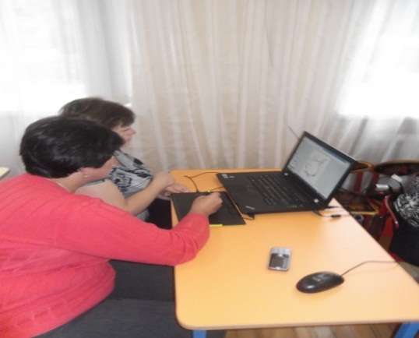
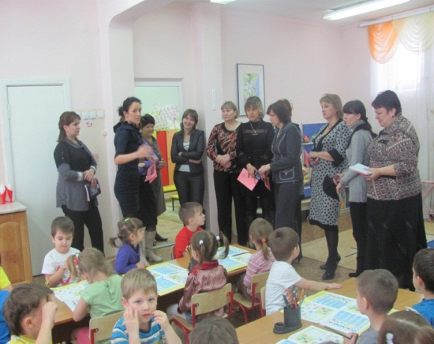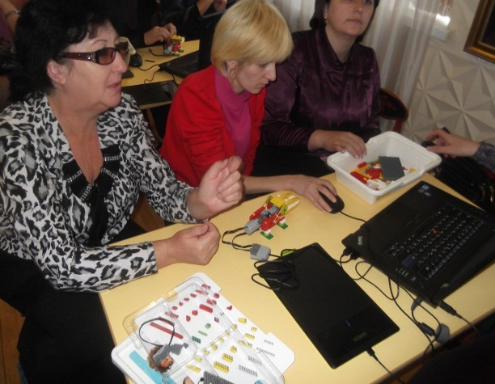
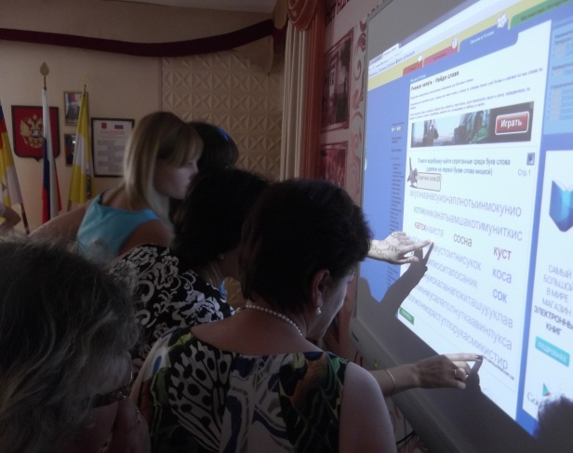
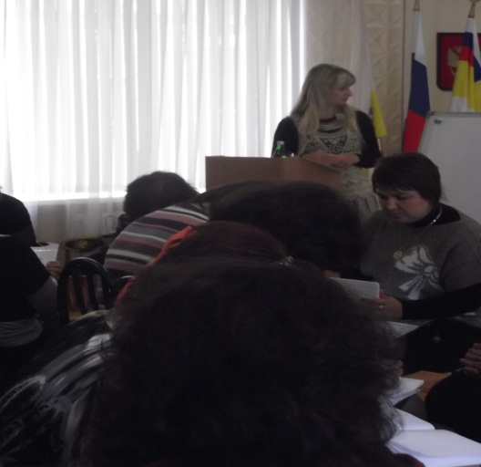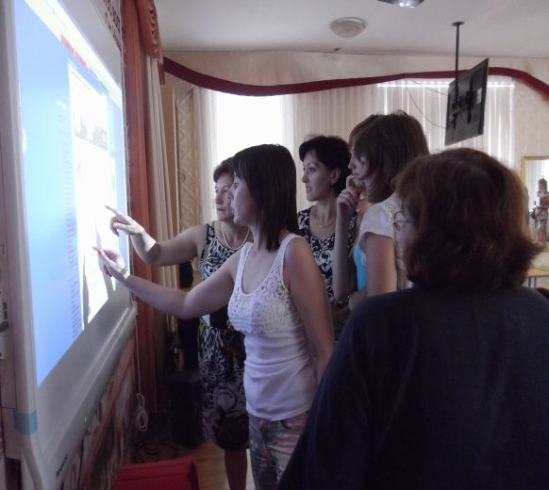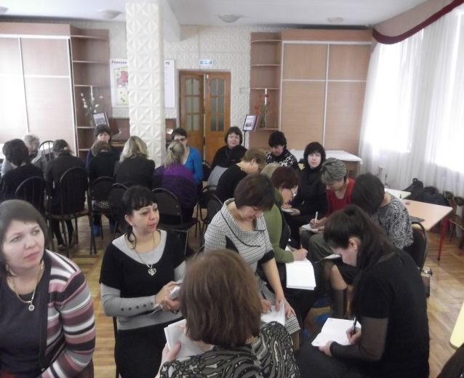
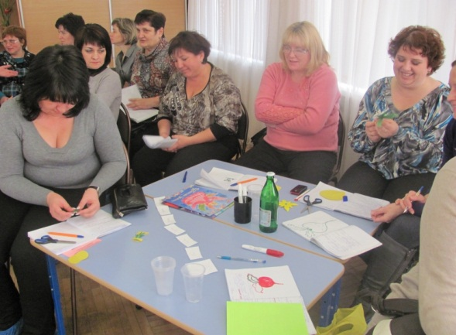
Организация образовательной деятельности с детьми дошкольного возраста
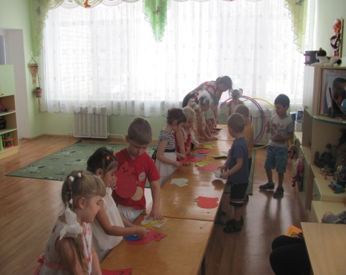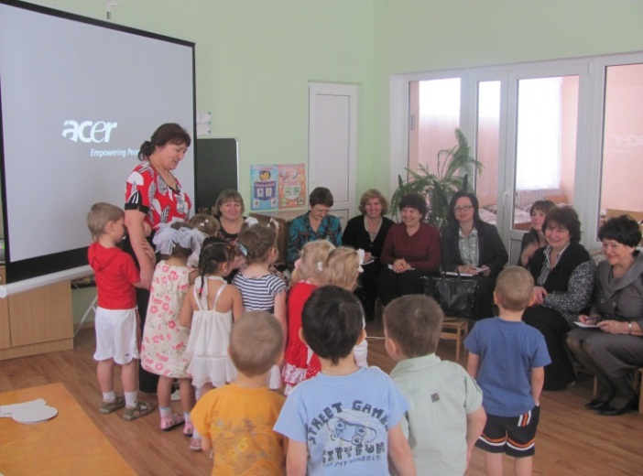
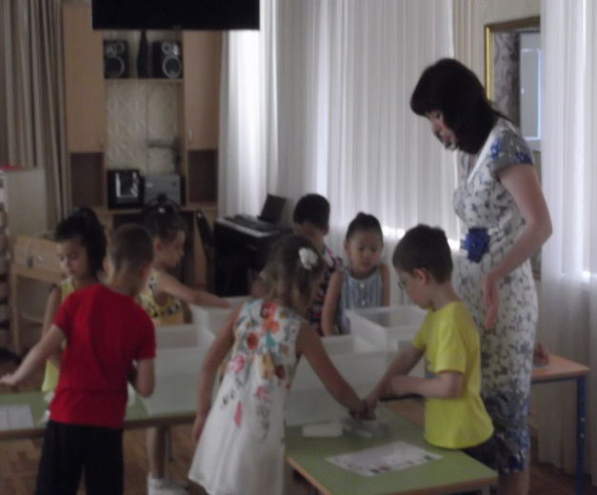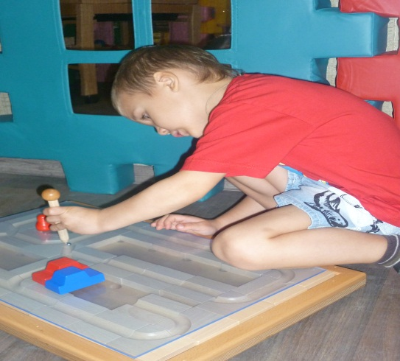

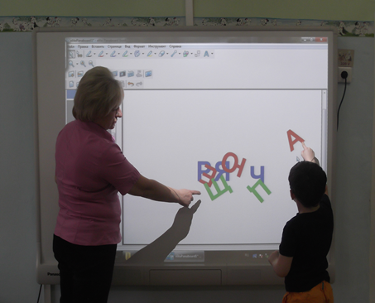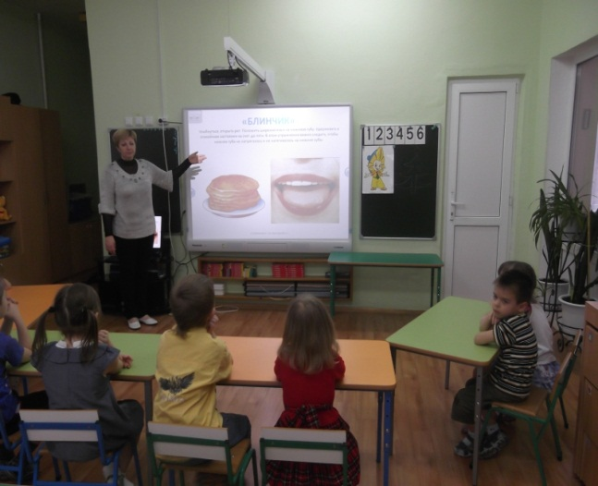
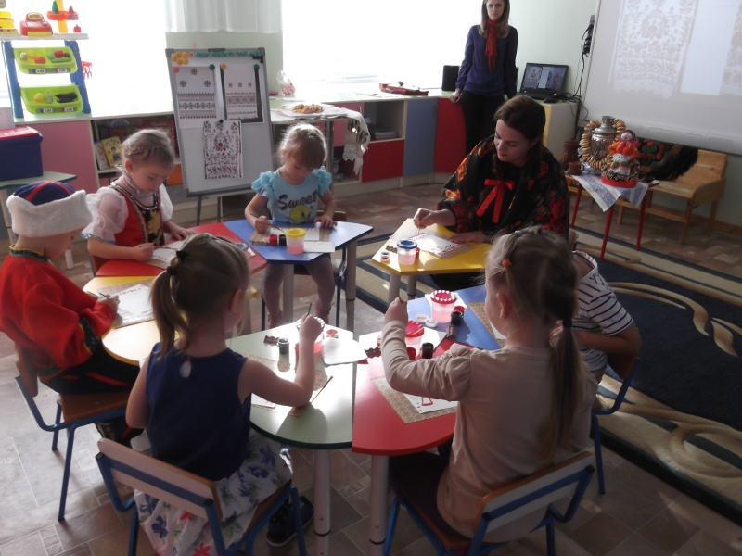
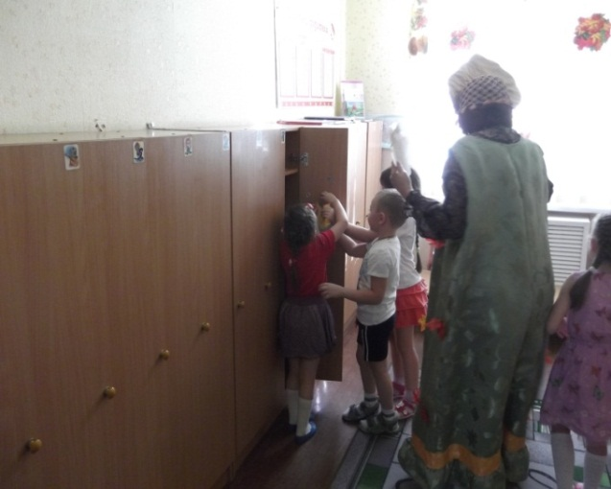
Презентация педагогического опыта работы
